- Nastavení místnosti:¨
- Záložka CO:
Obsahuje NS nájemce a NS pronajímatele (vlastníka=areálu)
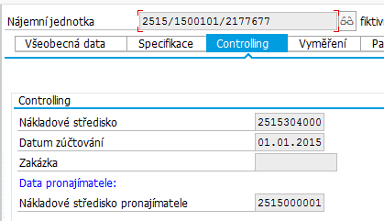

- Zúčtovací předpis: obsahuje NS nájemce
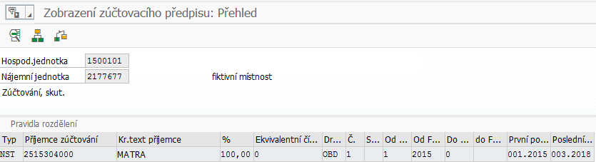

- Náklady před zúčtováním (po RESCE jsou primární (5* a 6*/reálné) náklady na NO= nájemních objektech: zůstatek nákladů na místnostech před rozúčtováním: 28.863,09 Kč.
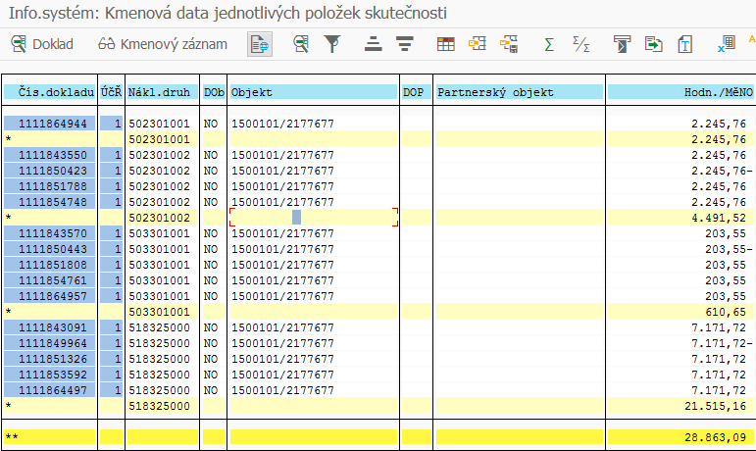

- Provedu RECOSEVAR – posbírá primární náklady z NO a zúčtuje je na NS nájemce v sekundárních nákl. Druzích, avšak reálným účtováním (7* a 8*/reál) – ve stejné výši: 28.863,09 Kč.
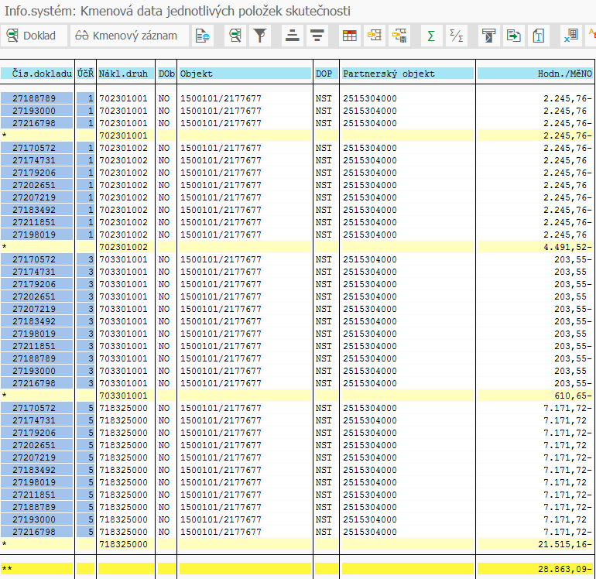

- Provedení NOVÉ transakce ZRE_NAJEMCE:
Transakce posbírá zůstatky na NS nájemce a zúčtuje je ve stejné výši nákladů 28.863,09 Kč. Po provedení účtování je zůstatek reálných nákladů na NS nájemce nulový!!! (co přišlo v 5*, bylo odúčtováno v 7*):
- NS areálu (vlastníka) v sekundárních nákladech / reálné zaúčtování (7* a 8* / REAL)
- Statistická ZAK nájemce v sekundárních nákladech / statistické zaúčtování (7* a 8* / STAT)
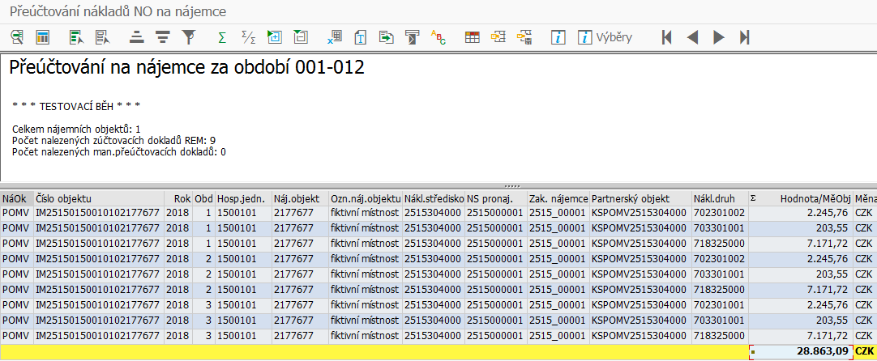
1 2 3
Vysvětlivky:
- Nákl. Středisko nájemce – uvedené ve zúčtovacím předpisu
- Nákladové stř. vlastníka (areálu) – uvedené v KZ NO na záložce Controlling
- Statistická zakázka nájemce – uvedená ve KZ NS – Adr4

- Po provedení transakce systém zobrazí protokol a vypíše seznam !!!Controllingových!!! dokladů, pod nimiž je zaúčtováno.
- Doklady je možno zobrazit pomocí sestavy KSB1:
Odúčtovali jsme z NS nájemce (DAL) – Bezp.odbor
Náklady jsme naúčtovali reálnými náklady na NS vlastníka (MD) – MATRA a zároveň statisticky na ZAK nájemce – Bezp.odbor.
Zůstatek NS Nájemce je 0,-
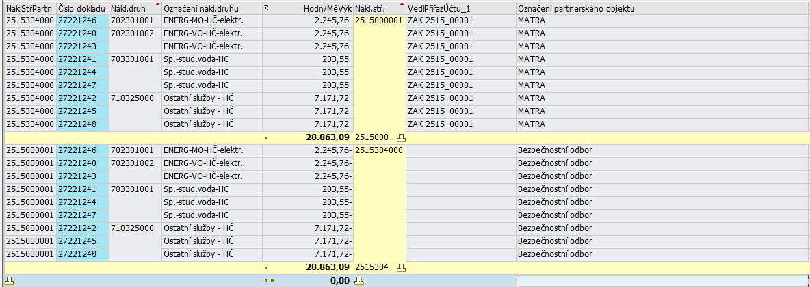

- Kontrola nákladů na zakázce Bezp. odboru:
- Typ zaúčtování:
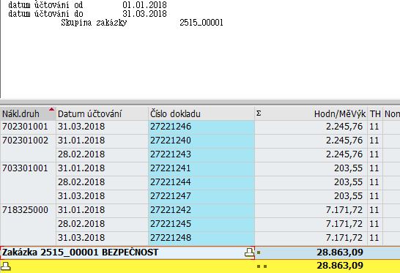

Závěr:
Testování provedeno s pozitivním výsledkem a bez výhrad. Řešení je možno převést do produktivního provozu a zahájit jeho užívání.

